TRƯỜNG ĐẠI HỌC ĐIỆN LỰC

**KHOA CÔNG NGHỆ THÔNG TIN**

**-------***------**

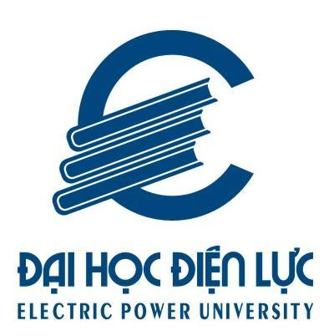

**ĐỀ CƯƠNG ĐỒ ÁN TỐT NGHIỆP**

**ĐỀ TÀI:**

**XÂY DỰNG & PHÁT TRIỂN CÔNG CỤ TÁCH NỘI DUNG TỪ PPTX SANG H5P**

|  |  |
| --- | --- |
| **Giảng viên hướng dẫn:** | **TS. LÊ HOÀN** |
| **Sinh viên thực hiện:** | **TRẦN TUẤN ANH** |
| **Mã sinh viên:** | **19810310026** |
| **Chuyên ngành:** | **CÔNG NGHỆ PHẦN MỀM** |
| **Lớp:** | **D14CNPM1** |
| **Khóa:** | **2018 – 2023** |

***Hà Nội, tháng 1 năm 2024***